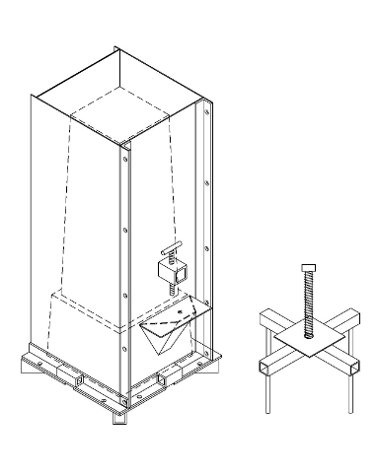

**Contenu**

[Présentation du moule du filtre biosable 2](#_Toc439661183)

[Abréviations 2](#_Toc439661184)

[Conversions d'unités de mesure 2](#_Toc439661185)

[Conseils pour fabriquer un moule avec un soudeur 3](#_Toc439661186)

[Matériel pour fabriquer un moule 4](#_Toc439661187)

[Comment contrôler la qualité d'un moule 5](#_Toc439661188)

[Modifications possibles de la conception du moule 6](#_Toc439661189)

[Qui contacter si vous avez des questions 6](#_Toc439661190)

[Aperçu du moule en acier 7](#_Toc439661191)

[Matériaux 8](#_Toc439661192)

[Comment dessiner des triangles 10](#_Toc439661193)

[Fabriquer le moule 11](#_Toc439661194)

[Étape 1 : découpez la plaque d'acier de 3 mm 11](#_Toc439661195)

[Étape 1 : découpez la plaque d'acier de 3 mm 14](#_Toc439661196)

[Étape 3 : découpez la cornière métallique 15](#_Toc439661197)

[Étape 4 : percez les cornières métalliques 15](#_Toc439661198)

[Étape 5 : découpez les bouts de tube carré 17](#_Toc439661199)

[Étape 6 : percez le tube carré 18](#_Toc439661200)

[Étape 7 : découpez les tiges en acier 18](#_Toc439661201)

[Étape 8 : soudez le boîtier du moule intérieur 19](#_Toc439661202)

[Étape 9 : soudez la plaque de la base du moule intérieur 22](#_Toc439661203)

[Étape 10 : soudez le panneau avant (avec le nez) du moule extérieur 22](#_Toc439661204)

[Étape 11 : soudez les panneaux arrière et latéraux du moule extérieur 25](#_Toc439661205)

[Étape 12 : assemblage du moule 28](#_Toc439661206)

[Étape 13 : souder l'extracteur 29](#_Toc439661207)

[Étape 14 : terminer le moule 31](#_Toc439661208)

# Présentation du moule du filtre biosable

Ces instructions expliquent comment fabriquer un moule en acier pour construire des filtres biosable Version 10, avec un rebord pour soutenir une plaque de diffusion. Le filtre Version 10 avec rebord peut aussi être utilisé avec une boîte de diffusion. Le moule et le filtre Version 10 sont montrés ci-dessous. En plus de ces instructions, vous trouverez d'autres documents et conseils qui pourront être utiles quand vous construirez ces moules :

* Le livre illustré du soudeur – une série de photos prise lors de la construction d'un moule en suivant ces instructions. Ces photos peuvent être montrées au soudeur lorsque vous le formerez à la fabrication du moule. Veuillez vous adresser à CAWST si vous souhaitez une copie du livre de photos du moule (cawst@cawst.org).
* Deux vidéos expliquent comment fabriquer le moule (première partie et deuxième partie). Elles peuvent être visionnées sur le canal YouTube des vidéos techniques de CAWST : http://www.youtube.com/playlist?list=PL2F8275C96AFC42DE&feature=plcp
* Si vous fabriquez un nouveau moule avec un soudeur, il est utile d'avoir un moule existant pour que le soudeur puisse le voir.



Rebord

**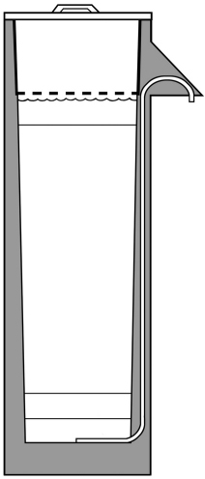C:\Users\sdavis\Documents\Marci drawings\Part 1 - drawings\Multi-Barrier Approach\BSF_Large.tif**

Rebord

**Moule du filtre biosable Version 10 (avec rebord) Filtre biosable Version 10 (avec rebord)**

|  |  |
| --- | --- |
| Abréviations | Conversions d'unités de mesure |
| cm centimètre  ft pied  mm millimètre  ‘ pied  “ pouce | 1 pied = 0,30 mètres  1 mètre = 3,28 pied  1 pouce = 25,4 mm  1 pouce = 2,54 cm  1 cm = 0,39 pouces  1 mm = 0,1 cm  1 cm = 10 mm |

# Conseils pour fabriquer un moule avec un soudeur

* La première fois que vous avez un moule à fabriquer, prenez une semaine pour travailler directement avec le soudeur, ou vérifiez de temps en temps son travail pour vous assurer qu'il comprenne bien les instructions. Ne songez pas à laisser les dessins et à revenir plus tard chercher votre moule terminé.
* Dites à votre soudeur à quoi sert le moule et quelles sont les parties les plus importantes. Si le soudeur ne sait pas à quoi sert le moule, il ne saura pas non plus ce qui est nécessaire pour qu'il marche.
* Faites signer un contrat à votre soudeur qui déclare que le règlement total ne sera fait qu'après avoir validé le fonctionnement du moule en fabriquant un filtre en béton.
* Fournissez un moule existant au soudeur pour l'aider à comprendre les dessins (si possible).
* Choisissez des plaques de métal et des cornières bien rectilignes et plates. Choisissez des plaques de métal aussi peu rouillées que possible.
* Utilisez des plaques de métal de bonne qualité et d'au moins 3 mm d'épaisseur pour le moule extérieur afin qu'il ne se courbe pas. Si les plaques de 3 mm se courbent ou se tordent, utilisez de l'acier plus lourd. Des moules qui ne sont pas carrés et dont les faces ne sont pas plates seront difficiles à utiliser.
* Faites découper les plaques de métal par des professionnels bien équipés (à l'aide d'un découpeur plasma si possible).
* Souvenez-vous de compter la largeur de chaque coupure lorsque vous disposerez et découperez les plaques de métal, les cornières, les tubes à section carrée et les tiges. La largeur des découpes dépend des outils utilisés.
* Il peut être utile de faire des gabarits pour garder les plaques carrées lorsqu'elles seront soudées.
* Si vous avez du mal à conserver les enveloppes de moule intérieures droites, vous pouvez souder des pièces de renfort qui traversent toutes les ouvertures (du côté intérieur de l'enveloppe).
* La partie du moule extérieur à 3 côtés peut être réalisée à partir d'un bout de plaque de métal plié, plutôt que de souder 3 bouts ensemble, si l'atelier de soudure a les outils nécessaires. Prenez soin de bien ajuster les mesures des pièces si vous faites ceci.
* Le moule extérieur à 3 faces devrait être soudé de manière à ce que la face ouverte soit 25 mm plus large que le panneau du nez (4e face). Ces faces se rapprocheront lorsqu'elles seront boulonnées. Lorsqu'elles seront déboulonnées, elles s'écarteront pour aider à retirer le panneau à 3 faces.
* Faites une marque facilement visible sur le moule intérieur pour indiquer où placer le panneau frontal (nez) lorsque vous assemblez le moule.
* Tous les trous des boulons doivent être parfaitement alignés - les pièces doivent être serrées ensemble et percées en même temps.
* Le fond du nez (sur la partie extérieure du moule) et le rebord sur la partie intérieure du moule doivent être au même niveau.
* Ces mesures doivent être exactement celles spécifiées dans ces instructions.
* Toutes les mesures sont en millimètres, sauf mention contraire.

# Matériel pour fabriquer un moule

Le matériel de base de soudure est nécessaire pour fabriquer un moule. Cela comprend :

* Chalumeau coupeur
* Meuleuse
* Outil de découpe du métal
* Mètre
* Carré
* Niveau
* Pince (s)
* Perceuse
* Tire-ligne
* Pointeau

Autre matériel utile :

Le matériel suivant n'est pas nécessaire, mais peut rendre le travail plus facile :

* Coupeur plasma
* Machine à plier pour plaques de métal de 3 mm et plus
* Gabarits (patron qui vous aide à faire une découpe ou une soudure plus facilement)
* Patrons en bois
* Barres droites en bois ou en métal pour servir de guide lors des découpes
* Barres de renfort
* Compas

# Comment contrôler la qualité d'un moule

Pour vous assurer que le moule produira des filtres de bonne qualité, contrôlez les points suivants sur le moule :

|  |  |
| --- | --- |
| **Vérifier :** | **Pourquoi :** |
| L'intérieur du moule n'est pas déformé | Le retrait de la partie intérieure du moule du filtre sera très difficile s'il n'est pas droit et carré |
| L'intérieur du moule est carré | Le retrait de la partie intérieur du moule du filtre sera très difficile s'il n'est pas droit et carré |
| L'intérieur du moule est effilé (plus étroit à une extrémité) | Facilite le retrait du moule intérieur |
| La distance entre la partie intérieure et la partie extérieure du moule est égale sur tous les côtés | Les parois du filtre à béton auront toutes l'épaisseur correcte |
| La partie intérieure du nez est lisse | Le nez du béton ne restera pas collé au moule et le nez aura un bel aspect sur le filtre fini |
| Tous les bords soudés sont lisses | Le béton ne collera pas au moule, et il sera peu probable que le béton ne se casse ou fuie |
| Tous les trous des boulons sont alignés | Vous pourrez placer les boulons dans les trous lors de l'assemblage du moule |
| Le fond du nez (sur la partie extérieure du moule) et le rebord sur la partie intérieure du moule sont au même niveau | Le niveau d'eau au repos et la plaque de diffusion seront aux bons endroits lorsque le filtre sera installé |
| Toutes les mesures correspondent exactement aux instructions présentées ici | Les pièces du moule s'ajusteront bien et les filtres auront la taille et les dimensions appropriées |
| Il y a une marque facilement identifiable sur le côté intérieur du moule qui indique où placer le panneau frontal (nez) lors de l'assemblage du moule | Toutes les parois auront l'épaisseur appropriée, et tous les trous de boulons seront alignés. Ceci est particulièrement important si le moule n'est pas exactement carré ou symétrique (si tous les côtés ne sont pas identiques). |

# 

# Modifications possibles de la conception du moule

Pour que la fabrication soit plus simple, ou si vous construisez plusieurs moules pour fabriquer de nombreux filtres, vous pouvez faire certaines choses pour rendre la production des moules et/ou des filtres plus rapide et plus simple.

* Utiliser un vibrateur externe. Si vous utilisez un vibrateur électrique plat, vous pouvez faire une prise sur l'extérieur du moule, sur laquelle les techniciens du filtre pourront attacher le vibrateur. Si vous utilisez une aiguille vibrante, vous n'avez pas besoin de changer le moule.
* Concevez le moule extérieur comme un ensemble de panneaux individuels à boulonner ensemble. Les techniciens pourront soit laisser deux ou trois de ces panneaux boulonnés ensemble en permanence, soit enlever les boulons et retirer chaque panneau séparément. Vous pouvez choisir de fabriquer le moule de cette manière si vous pouvez vous procurer uniquement de petits bouts de plaques de métal, si vous n'avez pas de matériel pour plier le métal, ou si le poids ou la taille des pièces sont des critères importants pour le futur transport des moules.
* Fabriquer un moule intérieur sans rebord (Version 10 sans rebord). Fabriquez le moule intérieur Version 10 sans rebord uniquement si la mise en œuvre des filtres biosable se fera toujours avec des boîtes de diffusion. Ce type de filtre ne fonctionne PAS avec les plaques de diffusion. Le moule Version 10 sans rebord est plus simple et moins coûteux à fabriquer que celui avec rebord. Les instructions pour fabriquer un moule Version 10 avec rebord sont disponibles auprès de CAWST (cawst@cawst.org).

# Qui contacter si vous avez des questions

Si vous avez des questions, contactez-nous : nous sommes là pour ça !

**Envoyez un courriel au Conseiller Technique International de votre région ou à** [**cawst@cawst.org**](mailto:cawst@cawst.org)

Pour des informations sur la construction, l'exploitation et l'entretien du filtre biosable, rendez-vous sur www.cawst.org

# Aperçu du moule en acier

**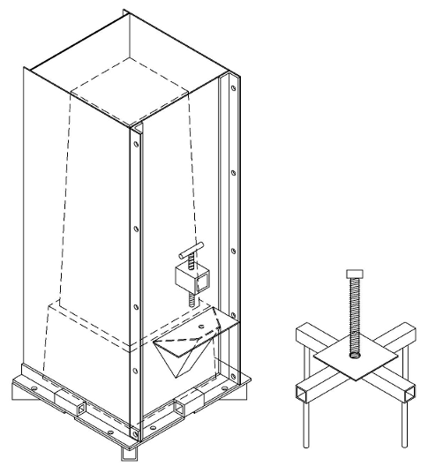Version 10 du moule (avec rebord) assemblé**

**Version 10 du moule (avec rebord) non assemblé**

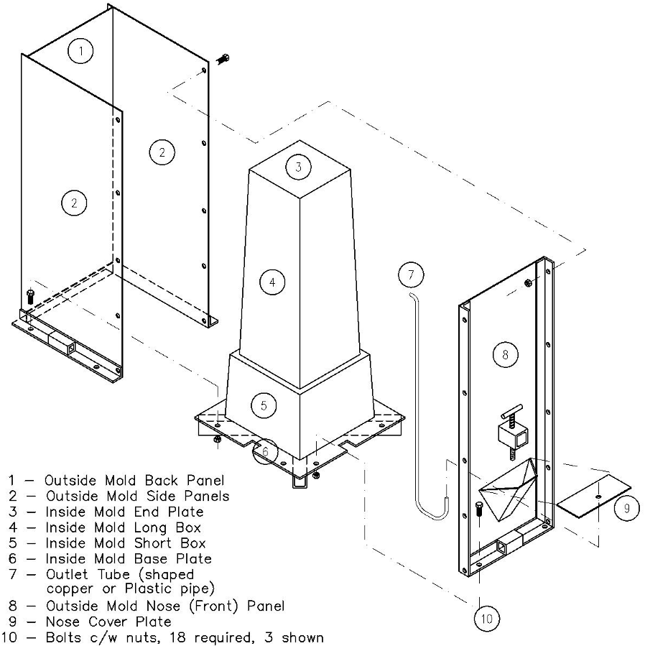

# Matériaux

Vous aurez besoin des matériaux suivants pour fabriquer un moule.

*Note : si les matériaux ou les tailles suivants ne sont pas disponibles localement, vous pouvez les remplacer par les tailles les plus proches disponibles.*

* Le fait d'utiliser des plaques de métal et des cornières plus épaisses ou plus lourdes rendra le moule plus résistant et plus durable. Le fait d'utiliser de l'acier plus fin risque de réduire la durée de vie du moule, et celui-ci risque de se déformer plus facilement quand vous retirerez les filtres. N'utilisez pas de plaques d'acier de moins de 3 mm d'épaisseur.
* Si vous changez la taille des tiges ou des boulons, assurez-vous d'utiliser les mèches appropriées, à la bonne taille, lorsque vous creusez les trous.

|  |  |
| --- | --- |
| **Quantité** | **Description** |
| 1 plaque standard (souvent disponible en 1220 mm x 2440 mm) | **Plaque d'acier de 3 mm d'épaisseur**1.   * Voir la disposition et les dimensions dans la section suivante pour la taille de chaque bout nécessaire. * Utilisez une plaque neuve dont au moins une face n'a pas de traces de rouille. * La face de la plaque qui n'est pas rouillée sera celle qui sera en contact avec le béton. * Utilisez de la plaque d'acier bien plate. Si les plaques de 3 mm se courbent ou se tordent, utilisez de l'acier plus lourd. Des moules qui ne sont pas carrés et dont les faces ne sont pas plates seront difficiles à utiliser.   1 Ne construisez pas de moules avec de l'acier dont l'épaisseur est inférieure à 3 mm. Le moule se tordra facilement si l'épaisseur des plaques d'acier est inférieure à 3 mm. Utilisez de l'acier de 4 mm si vous ne trouvez pas de plaques de 3 mm. |
| 2 plaques, ou 1 grande plaque | **Plaque d'acier de 6 mm d'épaisseur** 2   1. Une plaque de 1016 mm x 160 mm (pour l'extrémité large du moule intérieur)3 2. Une plaque de 387 mm x 387 mm (pour la plaque de la base)4   2 L'acier de 6 mm d'épaisseur est idéal pour ces pièces. Si vous ne pouvez pas vous procurer de plaques d'acier de 6 mm, utilisez des plaques de 5 mm.  3 Si vous ne pouvez pas vous procurer de plaques d'acier de 6 mm ni de 5 mm, utilisez de l'acier le plus épais possible (par exemple de 4 mm) pour l'extrémité la plus large du moule intérieur. Ou alors, faites un moule Version 10 sans rebord, qui ne comporte pas cette pièce. Vous pouvez contacter CAWST pour obtenir les instructions de fabrication du moule Version 10 sans rebord.  4Si vous ne pouvez pas vous procurer de plaques d'acier de 6 mm ni de 5 mm, reportez-vous à la méthode de construction alternative de la base du moule intérieur présentée à l'étape 9 de ce manuel. Vous aurez besoin d'une cornière métallique ou d'un tube à section carrée dans ce cas :   * soit 900 mm de cornière métallique supplémentaire et 356 mm en moins de tube carré, * soit 550 mm de tube supplémentaire et la même quantité de cornière métallique. |
| 1 unité d'au moins 3280 mm de long | **Cornière métallique**. Chaque côté devrait mesurer au moins 38 mm de large. L'acier devrait faire 3 mm d'épaisseur. |
| 1 unité d'au moins 1450 mm de long | **Tube d'acier à section carrée**, ou 2 bouts de cornière métallique soudés ensemble pour former un tube carré. Chaque côté devrait mesurer au moins 38 mm de large. L'acier devrait faire 3 mm d'épaisseur. |
| 1 unité de 610 mm de long | **tige en acier de 16 mm de diamètre**. Ou vous pouvez utiliser quatre boulons M16 de 16mm de diamètre chacun mesurant environ 150 mm de long |
| 1 unité de 229 mm de long | **Tige d’acier filetée de 25 mm de diamètre** Ou vous pouvez utiliser de la tige filetée M24 de 24 mm de diamètre. |
| 2 unités | **Écrou avec un trou de 25 mm de diamètre.** Ces écrous doivent pouvoir être vissés sur la tige filetée de 25 mm. Si vous utilisez une tige M24, prenez deux écrous M24 (de 24 mm). |
| 1 unité de 140 mm de long | **Tige d’acier filetée de 13 mm de diamètre**. Ou vous pouvez utiliser de la tige M12 (12 mm). Dans ce cas, percez des trous de 12 mm dans le tube carré au lieu des trous de 13 mm (cf. étape 6). |
| 1 unité | **Écrou avec un trou de 13 mm de diamètre.** Si vous utilisez une tige M12, prenez un écrou M12 (12 mm). |
| 18 unités | **Boulons M10 (10 mm de diamètre)**, environ 20 mm de long chacun  *N'utilisez pas de boulons plus petits que 6 mm, car ils pourraient se tordre ou le filetage pourrait s'endommager facilement.* |
| 18 unités | **Écrous M10 (trous de 10 mm de diamètre)** |

# Comment dessiner des triangles

Utilisez un compas pour dessiner les triangles (notamment les pièces du nez) sur la plaque d'acier avant de les découper

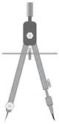

Un compas

Crédit : mathisfun.com

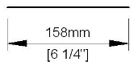

1. Tracez votre première ligne sur la plaque.
2. 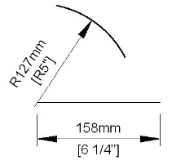Ouvrez le compas avec un écartement égal à la longueur du prochain côté que vous voulez tracer.
3. Placez un bout du compas à l'extrémité de la première ligne. Avec l'autre bout du compas, tracez un arc de cercle sur la plaque.

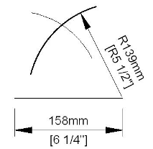

1. Ouvrez votre compas avec un écartement égal à la longueur du troisième côté du triangle.
2. Placez un bout du compas à l'autre extrémité de la première ligne que vous avez tracée. Tracez un arc de cercle sur la plaque. Cet arc de cercle devrait se croiser avec le premier arc de cercle que vous avez dessiné.

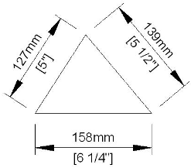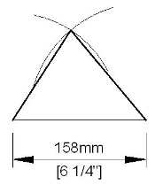

1. Tracez un trait depuis chaque extrémité de la première ligne que vous avez tracée jusqu'au point d'intersection des deux arcs de cercle.
2. Vérifiez les longueurs de tous les côtés pour vous assurer qu'ils sont aux dimensions données dans ce manuel.

# Fabriquer le moule

## Étape 1 : découpez la plaque d'acier de 3 mm

Toutes les pièces de 3 mm d'épaisseur peuvent être découpées à partir d'une seule plaque, comme le montre le schéma ci-dessous. Ces pièces doivent être découpées à partir d'une plaque d'acier **bien plate** (non courbée ni pliée). Au moins une des faces de cette plaque d'acier ne doit pas présenter de traces de rouille. La meilleure face de la plaque d'acier, qui n'est pas rouillée, devra être celle qui sera en contact avec le béton lors de la construction des filtres. La rouille fait coller le béton. S'il y a de la rouille sur l'acier lorsque le moule est en contact avec le béton, il sera difficile de retirer les filtres du moule.

**Note :** ceci est une suggestion de disposition. Il est possible d'arranger les pièces différemment en fonction de la taille de votre plaque d'acier.

Le schéma ci-dessous ne représente pas la largeur des découpes, qui dépendront de l'outil utilisé pour les découpes.

**Conseil :** utilisez une barre plate en acier pour guider la lame de l'outil de découpe. Faites 3 ou 4 passages avec la meuleuse en maintenant le guide en place jusqu'à voir la ligne tracée par la meuleuse. Puis, retirez le guide et continuez à découper avec la meuleuse en suivant cette ligne.

*Panneaux latéraux du moule extérieur*

*Panneaux avant et arrière du moule extérieur*

*Pièces longues du moule intérieur*

*Plaques des côtés du nez*

*Plaque de support de l'extracteur*

*Plaque avant du nez*

*Plaque de couverture du nez*

*Plaque d'extrémité du moule intérieur*

**Étape 1 (suite) : découper la plaque d'acier de 3 mm**

***Pièces longues du moule intérieur* (4 unités)**

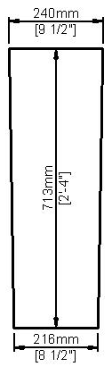

*Vous pouvez découper ces pièces à partir d'une plaque comme sur le schéma, mais prenez en compte la largeur des découpes. La largeur des découpes va dépendre de l'outil utilisé.*

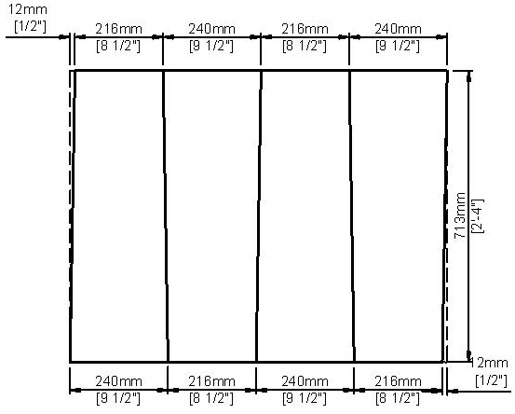

4 unités

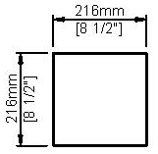

***Plaque d'extrémité du moule intérieur* (1 unité)**

***Support de l'extracteur* (1 unité)**

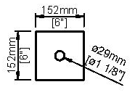

Percez un trou de 29 mm de diamètre au centre de la plaque

**Étape 1 (suite) : découper la plaque d'acier de 3 mm**

***Panneaux avant et arrière du moule extérieur* (2 unités) *Panneaux latéraux du moule extérieur* (2 unités)**

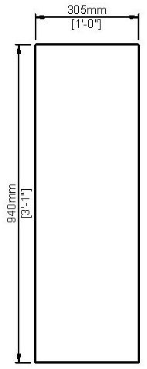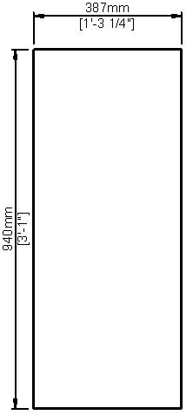

Trou pour le nez à découper dans le panneau avant uniquement !

Voir l'étape 10 pour les dimensions et les instructions

2 unités

2 unités

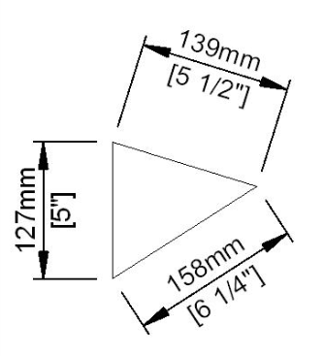

***Plaques des côtés du nez* (2 unités)**

***Plaque avant du nez* (1 unité)**

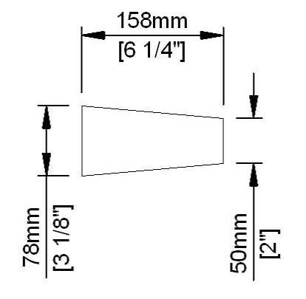

Note : ceci n'est pas un triangle rectangle.

2 unités

***Plaque de couverture du nez* (1 unité)**

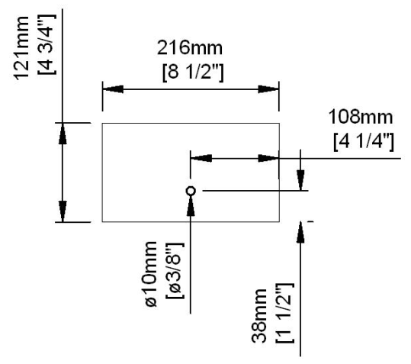

Percez un trou de 10 mm de diamètre dans la plaque. Le trou doit être centré dans le sens de la longueur, et se trouver à 38 mm d'un des bords longs.

Limez les bords du trou pour pouvoir y passer les tuyaux de sortie de 9 mm.   
  
\* Si vous utilisez une autre taille de tuyaux de sortie, percez un trou du diamètre du tuyau de sortie. Se reporter au Manuel de construction du filtre biosable pour les caractéristiques du tuyau.

## Étape 1 : découpez la plaque d'acier de 3 mm

4 ¾”

*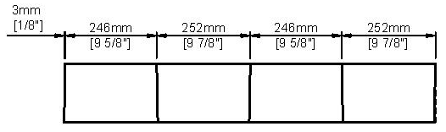****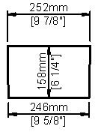Pièces courtes du moule intérieur* (4 unités)**

*Vous pouvez découper ces pièces à partir d'une plaque comme sur le schéma ci-dessous, mais vous devez prendre en compte la largeur des découpes. La largeur des découpes dépend des outils utilisés.*

4 unités

***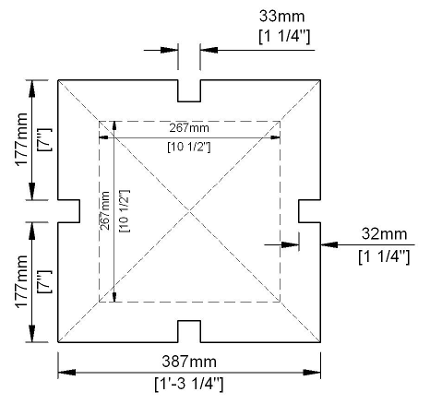Plaque de la base du moule intérieur* (1 unité)** *Note : elle est symétrique (identique sur tous les côtés).*

Le carré de 267 mm de côté représenté en lignes grises pointillées montre l'emplacement où sera soudé le moule intérieur. **Marquez-le sur la plaque de la base.**

*Note : pour marquer quelle face du moule intérieur sera du côté avant (du côté du nez), vous pouvez donner à une des encoches de la plaque de la base une forme biseautée ou autre, comme le montre le schéma ci-dessous.*

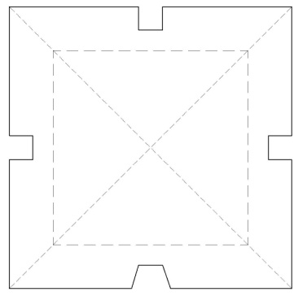

## Étape 3 : découpez la cornière métallique

*Longueur totale de cornière métallique de 38 mm nécessaire :*

*3264 mm plus la largeur de 5 découpes*

Découpez :

**940 mm de long (2 unités)**

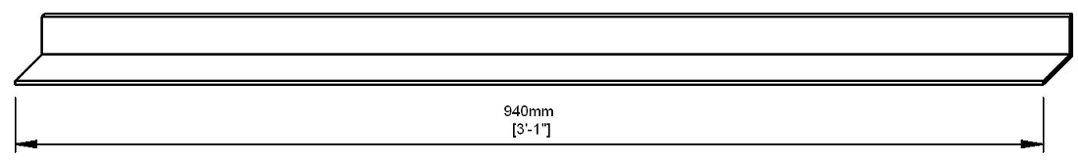

2 unités

**387 mm de long (2 unités)**

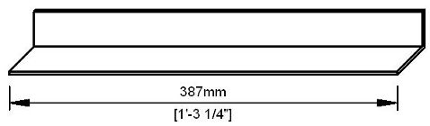

2 unités

**305 mm de long (2 unités)**

**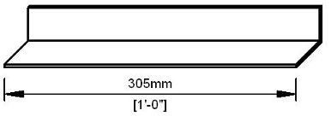**

2 unités

## Étape 4 : percez les cornières métalliques

*Note : l'emplacement recommandé pour les trous est montré ci-dessous ; cependant, il n'est pas nécessaire de respecter ces emplacements avec précision. Le plus important est de vous assurer qu'après avoir soudé deux parties du moule ensemble, les trous des deux parties soient alignés. Si vous percez chaque partie séparément, ils ne vont pas être parfaitement alignés quand le moule sera assemblé, et il sera difficile d'insérer les boulons à chaque fois que vous assemblerez le moule.*

Suivant les outils que vous utilisez, il y a deux manières différentes de percer les trous afin qu'ils soient alignés :

1. Percez les trous dans la cornière métallique, mais attendez que le moule ait été assemblé pour percer les trous correspondant sur les plaques (c'est la méthode décrite dans ce manuel).
2. Marquez les perçages maintenant, mais attendez que le moule soit serré, à une étape ultérieure, pour percer les trous (cela doit être fait avec un outil manuel et pas avec une perceuse à colonne).

**Étape 4 (suite) : percez les cornières métalliques**

Percez cinq trous de 11 mm de diamètre dans chacune des deux cornières métalliques de 940 mm de long.

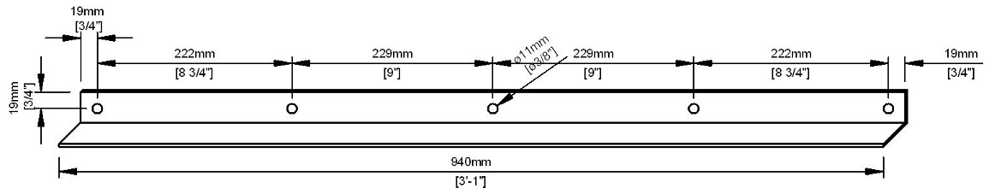

Note : vous n'êtes pas obligé de respecter l'espacement entre les trous proposé ici.   
Assurez-vous simplement que les trous soient alignés sur votre plaque et vos cornières métalliques.

2 unités

Percez deux trous de 11 mm de diamètre dans chacune des deux cornières métalliques de 387 mm de long.

**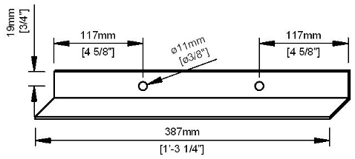**

2 unités

Percez deux trous de 11 mm de diamètre dans chacune des deux cornières métalliques de 387 mm de long.

**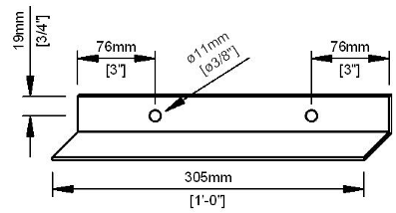**

2 unités

Sur seulement **l'UNE** des deux cornières métalliques de 305 mm que vous avez percées, découpez 38 mm à chaque extrémité **d'un côté** de la cornière. ***Découpez seulement le côté qui n'est pas percé,*** comme le montre le schéma suivant.

**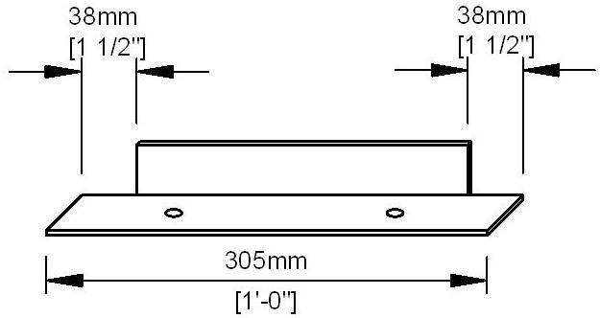**

## Étape 5 : découpez les bouts de tube carré

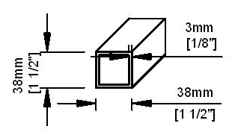

*Quantité de tube carré nécessaire*

*1410 mm plus la largeur de 11 découpes*

Découpez :

**387 mm de long (1 unité)**

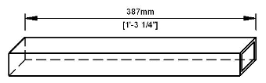

**175 mm de long (2 unités)**

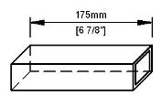

2 unités

**89 mm (5 unités)**

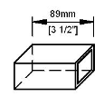

5 unités

**57 mm de long (4 unités)**

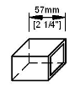

4 unités

## Étape 6 : percez le tube carré

*Note : ces trous n'ont pas besoin d'être alignés avec d'autres parties du moule (comme à l'étape 4). Ils peuvent être percés dès maintenant.*

Percez un trou de 29 mm à travers deux côtés opposés du tube carré de 387 mm de long (cette pièce sera utilisée à l'étape 13 pour *l'extracteur*)

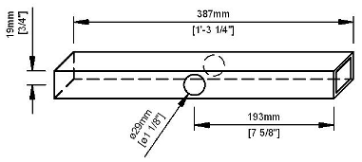

Percez un trou de 13 mm à travers deux côtés opposés d'un tube carré de 89 mm de long (cette pièce sera utilisée à l'étape 10 pour la plaque du nez)

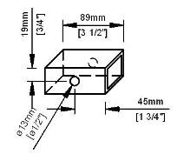

## Étape 7 : découpez les tiges en acier

**Tiges non filetée de 152 mm de long de 16 mm (4 unités)**

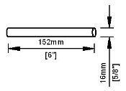

4 unités

## Étape 8 : soudez le boîtier du moule intérieur

**Soudez la *boîte longue du moule intérieur* :**

1. Mettez les quatre *pièces de la boîte longue du moule intérieur* en acier de 3 mm d'épaisseur de 713 mm de long debout, avec les côtés étroits vers le haut. Assurez-vous que le boîtier est carré.

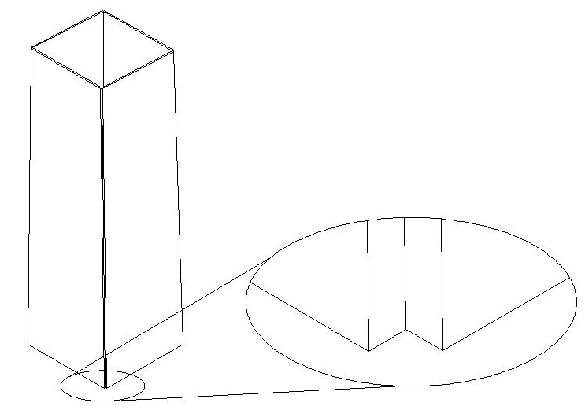

Ajustez les plaques de manière à ce qu'il n'y ait pas d'espaces entre les coins de deux plaques accolées.

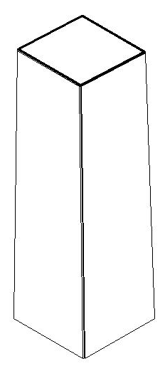

Assurez-vous que les quatre pièces des côtés sont droites à l'aide de la *plaque d'extrémité du moule intérieur*.

1. Faites des points de soudure à l'extérieur du boîtier pour maintenir les *pièces de la boîte longue du moule intérieur* ensemble.
2. Vérifiez que la boîte est toujours carrée. Si ce n'est pas le cas, corrigez le problème.
3. Faites des points de soudure pour fixer les quatre côtés de la *plaque de l'extrémité du moule intérieur* aux *pièces de la boîte longue du moule intérieur*.

**Étape 8 (suite) : soudez la *boîte du moule intérieur***

1. Vérifiez que la boîte est toujours carrée. Si ce n'est pas le cas, corrigez le problème.
2. Soudez les quatre *pièces de la boîte longue du moule intérieur* sur toute la longueur, dans l'ordre indiqué ci-dessous :

1

2

3

4

1. Vérifiez que la boîte est toujours carrée. Si ce n'est pas le cas, corrigez le problème.
2. Soudez les quatre côtés de la *plaque de l'extrémité du moule intérieur* aux *panneaux latéraux du moule intérieur* sur toute la longueur.

**Soudez la *boîte courte du moule intérieur* :**

1. Mettez debout les quatre *pièces de la boîte courte du moule intérieur* en acier de 6 mm d'épaisseur, avec les côtés étroits vers le haut. Assurez-vous que le boîtier est carré.

Ajustez l'assemblage à chaque coin en ne laissant pas d’espaces.

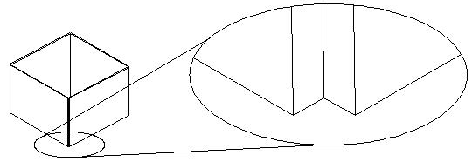

Soudez par l'extérieur, de la même manière que pour les pièces de la boîte longue.

1. Faites des points de soudure pour assembler les *pièces de la boîte courte du moule intérieur*.
2. Vérifiez que la boîte est toujours carrée. Si ce n'est pas le cas, corrigez le problème.
3. Soudez les quatre *pièces de la boîte courte du moule intérieur* sur toute la longueur, dans l'ordre indiqué ci-dessus :
4. Vérifiez que la boîte est toujours carrée. Si ce n'est pas le cas, corrigez le problème.

**Étape 8 (suite) : soudez la *boîte du moule intérieur***

**Soudez la *boîte courte du moule intérieur* avec la *boîte longue du moule intérieur* :**

1. Placez la *boîte longue du moule intérieur* (construite en suivant les instructions 1 à 8) sur l'extrémité étroite de la *boîte courte du moule intérieur* (construite en suivant les instructions 9 à 12) comme indiqué ci-dessous.

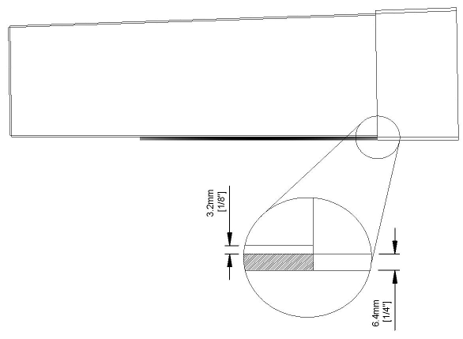

A l'aide d'un bout de bois ou de métal de 6 mm d'épaisseur (environ la même épaisseur que les parois de la *boîte courte du moule intérieur*) pour positionner les deux boîtes en faisant coïncider les coins sans qu'il n'y ait d'espace entre les coins.

*Boîte longue du moule intérieur* (acier de 3 mm)

*Boîte courte du moule intérieur* (acier de 6 mm)

1. Soudez les quatre côtés de la *boîte longue du moule intérieur* à la *boîte courte du moule intérieur*, 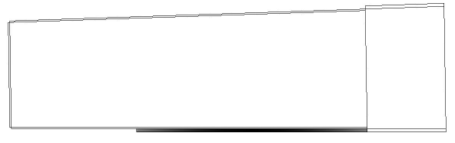**depuis l’intérieur**.

Penchez-vous pour faire des points de soudure entre les deux boîtes **par l'intérieur**

**Ne soudez pas les deux boîtes ensemble par l'extérieur.** Cette jointure doit rester précise pour constituer un rebord net à l'intérieur du boîtier du filtre en béton. Si vous utilisez une plaque de diffusion, elle reposera sur ce rebord de 6 mm de large.

1. Terminez de souder les boîtes ensemble, sur tout le pourtour **de l'intérieur**.
2. Poncez toutes les soudures pour les rendre lisses.

## Étape 9 : soudez la plaque de la base du moule intérieur

1. Sur le côté de la plaque de la base sur lequel il n'y a pas le carré de 267 mm tracé (fait à l'étape 2), soudez un bout de tube carré de 89 mm sur chacun des coins comme l'indique le schéma ci-dessous. Ce seront les "pieds" du moule. Gardez les bouts de tube carré de 89 mm percés pour l'étape 10.
2. Du même côté de la plaque de la base que les tubes carrés, soudez un écrou de 25 mm au centre de la plaque de la base, comme le montre le schéma ci-dessous.

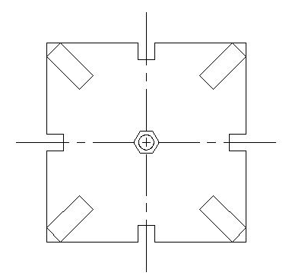

Soudez l'écrou de 25 mm au centre de la plaque.

Soudez 4 bouts de tube carré de 89 mm à chaque coin de la plaque.

Soudez l'écrou et le tube sur le côté opposé de la ligne carrée que vous avez tracée sur la plaque de la base à l'étape 2.

## Étape 10 : soudez le panneau avant (avec le nez) du moule extérieur

Conseil : si vous ne trouvez pas de plaques en acier de 6 mm pour la plaque de la base, vous pouvez utiliser de l'acier de 4 mm ou de 3 mm. Mais si vous utilisez de l'acier plus fin (3 ou 4 mm), vous devez renforcer la plaque de la base avec des cornières métalliques ou des tubes carrés pour empêcher la plaque de se déformer quand vous retirerez un filtre. En guise de pieds, soudez quatre bouts de cornière ou de tube en X sur la plaque comme indiqué sur le schéma ci-dessous.

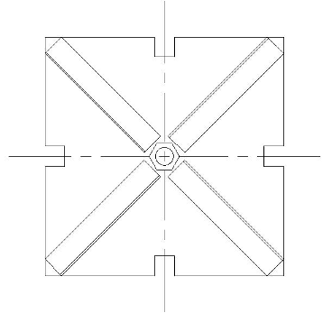

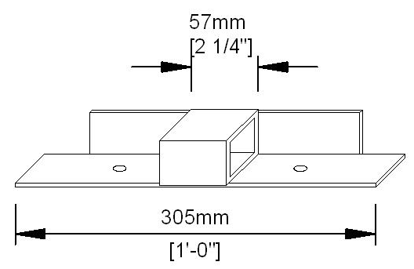

1. Prenez le bout de cornière de 305 mm de long dont les bouts sont coupés d'un côté. Soudez un bout de tube carré de 57 mm sur le centre de la cornière. (Gardez l'autre bout de cornière de 305 mm pour l'étape 11).

2. Découpez un trou pour le "nez" dans un des panneaux arrière et avant de 305 mm x 940 mm *du moule extérieur* comme indiqué sur le schéma (ceci sera le panneau *avant*).

3. Soudez des cornières sur trois faces du *panneau avant* comme indiqué.

**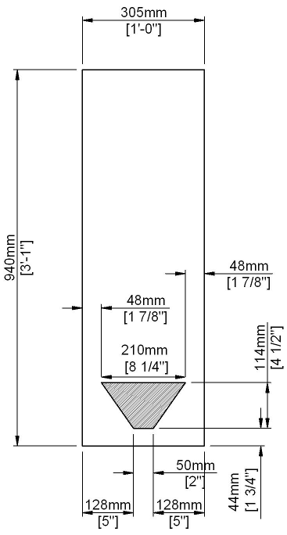 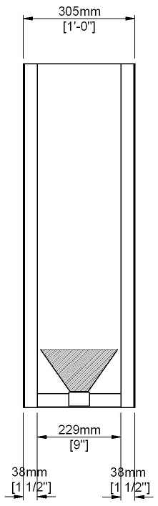**

Soudez la cornière de 305 mm (avec les extrémités coupées) sur le panneau avant comme indiqué. Vous devrez raccourcir la cornière avec une meuleuse pour qu'elle rentre entre les deux longs bouts de cornière. (La longueur que vous devrez meuler dépend de l'épaisseur de vos cornières).

Soudez une cornière de 940 mm sur chaque côté du panneau avant comme indiqué.

**Étape 10 (suite) : soudez le *panneau avant (avec le nez) du moule extérieur***

1. Placez les trois pièces du nez sur le *panneau avant* ou sur une autre surface plane. Soudez la *plaque avant du nez* aux deux *plaques des côtés du nez* le long des côtés qui mesurent 158 mm. C'est le *nez.*

2. Soudez le *nez* au *panneau avant*.

Toutes les soudures du nez doivent être effectuées par l'intérieur. Les soudures doivent être continues. Toutes les soudures de l'intérieur du nez doivent être polies : les coins à l'intérieur du nez seront visibles sur l'avant du filtre en béton.

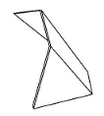

158 mm (6¼”)

139 mm

(5 ½”)

50 mm

(2”)

Plaques des côtés du nez

Plaque avant du nez

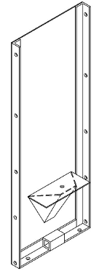

**Note :** les liaisons entre les *pièces du nez* et le *panneau avant* ne forment **PAS** des angles droits.

Les bords inférieurs du nez seront horizontaux (parallèles au sol).

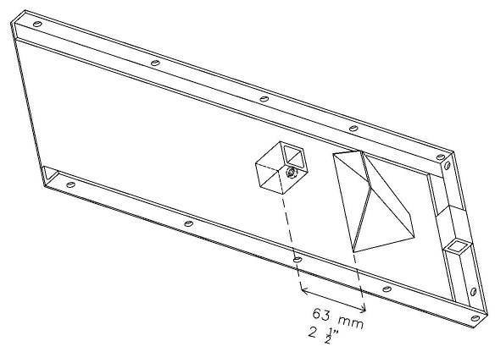

**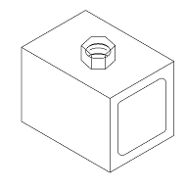**

3. Soudez l'écrou de 13 mm sur un des trous du bout de tuyau de 89 mm restant. Cet écrou servira au boulon qui maintiendra la couverture du nez en place.

4. Soudez le bout de tube carré de 89 mm (avec l'écrou soudé sur un des trous) sur le *panneau avant*. Cette pièce doit être centrée horizontalement et se trouver à 63 mm du bas de l'ouverture du nez. L'écrou de 13 mm doit être en face du nez.

## Étape 11 : soudez les panneaux arrière et latéraux du moule extérieur

Soudez un bout de tube de 57 mm sur le centre de l'une des cornières de 387 mm. Faites la même chose avec les autres bouts de tube de 387 mm.

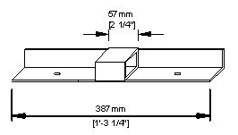

2 unités

Souder une cornière de 387 mm avec le tube carré sur le bas de chacun des *panneaux latéraux du moule extérieur* de 387 mm de large comme indiqué.

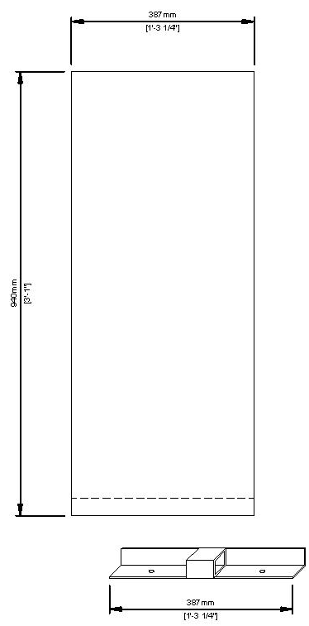 **Étape 11 (suite) : soudez les *panneaux arrière et latéraux du moule extérieur***

Souder une cornière sur le bas de chacun des *panneaux latéraux du moule extérieur*.

2 unités

Souder un morceau de tube carré de 57 mm au centre de la cornière de 305 mm de long (la pièce dont les coins ne sont pas coupés).

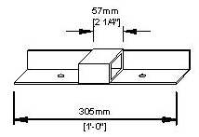

Souder la cornière avec le tube métallique sur le bas du panneau de 305 mm de large restant (le *panneau arrière du moule extérieur)*, comme indiqué.

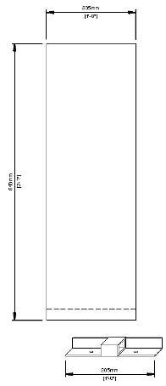

Souder une cornière sur le bas de chacun des *panneaux latéraux du moule extérieur*.

**Étape 11 (suite) : soudez les *panneaux arrière et latéraux du moule extérieur***

Mettez le *panneau arrière* et les *panneaux latéraux* debout comme indiqué ci-dessous. Placez le *panneau arrière* (305 mm de large) entre les deux *panneaux latéraux*, à 38 mm du bord des *panneaux latéraux*. Assurez-vous que les panneaux sont perpendiculaires – qu'il y a bien un angle de 90° entre les panneaux.

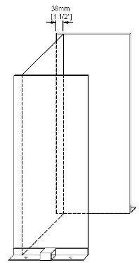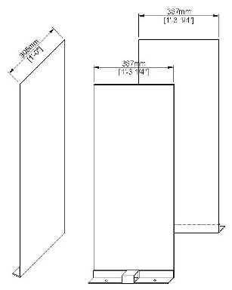

Faites des points de soudure pour maintenir les panneaux ensemble et vérifier de nouveau qu'ils sont perpendiculaires. Une fois qu'ils sont bien perpendiculaires, soudez les panneaux ensemble à l'aide d'une soudure par points. Ceci est maintenant appelé le *moule extérieur arrière.*

Note : une soudure par points consiste en des points de soudure de 25 mm de long espacés de 150 mm (du center d'un point au centre du suivant). Pour le moule extérieur arrière, il est préférable de faire une soudure discontinue sur la totalité de la longueur. Il n'est pas nécessaire de souder la longueur entière des joints de manière continue.

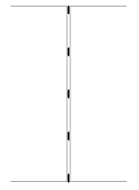

## Étape 12 : assemblage du moule

Placez le *moule extérieur arrière* et le *panneau avant* sur la *plaque de la base du moule intérieur* comme indiqué ci-dessous. Si vous avez fait une encoche différente sur la *plaque de la base du moule intérieur* précédemment, assurez-vous que celle-ci soit en face du *panneau avant*. Attachez tous les éléments ensemble pour qu'ils ne bougent pas. Terminez de percer les trous pour les boulons – pour chaque trou dans la cornière, percez à travers la plaque correspondante.

Le *moule extérieur arrière* et le *panneau avant* forment maintenant le *moule extérieur*.

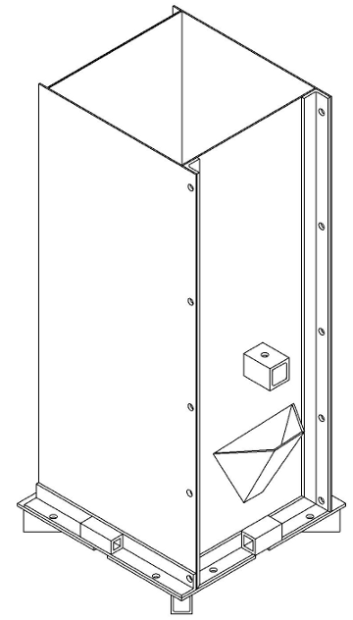

18 trous

**Étape 12 (suite) : assemblage du moule**

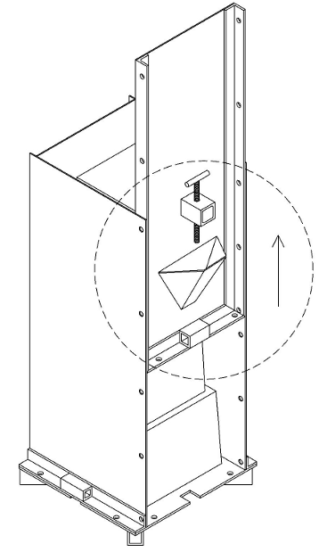

1. Boulonnez le *moule extérieur arrière* avec la *plaque de la base du moule intérieur*.
2. Placez la *boîte du moule intérieur* au-dessus de la *plaque de la base du moule intérieur,* à l'intérieur du *moule extérieur arrière*.
3. Placez le *panneau avant* sur la *plaque de la base*. Levez le *panneau avant* de deux ou trois trous, et boulonnez-le sur le *moule extérieur arrière*.
4. Assurez-vous que la *boîte du moule intérieur* est centrée – à égale distance de chaque côté du *moule extérieur arrière* et du *panneau avant*. *La boîte du moule intérieur* devrait se trouver à au moins 22 mm du *moule extérieur* sur tous les côtés.
5. Penchez-vous et faites des points de soudure pour lier la *boîte du moule intérieur* à la *plaque de la base du moule intérieur*.
6. Déboulonnez et retirez le *moule extérieur*.
7. Soudez la *boîte du moule intérieur* à la *plaque de la base du moule intérieur* sur toute la périphérie. Ceci est maintenant le *moule intérieur.*
8. Si vous n'avez pas fait une encoche différente dans la *plaque de la base du moule intérieur* précédemment pour savoir de que côté du *moule intérieur* se trouve le nez, vous pouvez faire une marque sur le *moule intérieur* maintenant. Sur une surface qui ne sera pas en contact avec du béton, marquez le *moule intérieur* pour indiquer de quel côté est le devant (en face du *panneau avant).* La marque peut être une rainure, une encoche ou autre marque permanente.

## Étape 13 : souder l'extracteur

Incorrect

Correct

**Note :** polissez les soudures du moule intérieur à la meuleuse dans cette direction. **Ne** poncez pas les rainures ou les arrêtes du moule intérieur car cela va faire coller le béton au moule, et rendra le démoulage des filtres compliqué.

1. Prenez un tube carré de 387 mm de long avec un trou de 29 mm au centre, et deux tubes carrés de 175 mm de long. Soudez les deux tubes carrés de 175 mm sur les côtés du tube carré de 387 mm non percé, comme indiqué.

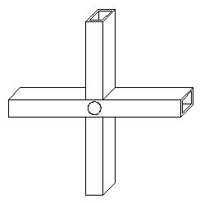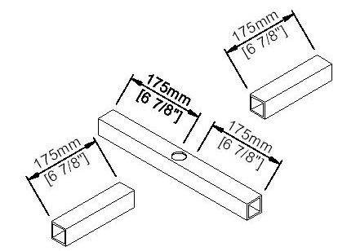

2. Soudez la *pièce de soutien de l'extracteur* (plaque carrée) sur le tube carré. Assurez-vous que les trous sont alignés.

3. Soudez une barre en acier de 16 mm de diamètre et 152 mm de long à chaque extrémité du tube carré, du côté opposé à la plaque carrée.

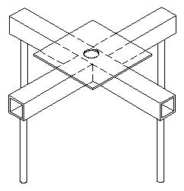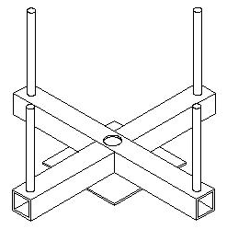

**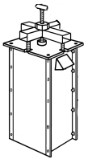Étape 13 (suite) : souder l'*extracteur***

Note : ces barres doivent être alignées avec les encoches carrées de chaque côté de la *plaque de la base du moule intérieur*. Chaque barre doit rentrer dans une encoche. **Faites un test pour vous assurer que les barres sont alignées avec les encoches avant de souder les tiges sur *l'extracteur*.** Mettez le moule debout avec la plaque de la base vers le haut. Placez une barre dans chacune des encoches. Placez l'*extracteur* au-dessus des barres et repérez les emplacements où les tiges doivent être soudées sur l'*extracteur.*

Soudez un reste de barre d'environ 50 mm de long à l'extrémité de la barre filetée de 25 mm de diamètre pour former le boulon de l'extracteur.



Barre filetée de 25 mm

Soudez un reste de barre d'environ 63 mm de long à l'extrémité de la barre filetée de 13 mm de diamètre pour former le boulon qui va maintenir la plaque du nez en place.



Barre filetée de 13 mm

## Étape 14 : terminer le moule

* Les soudures sur les surfaces qui sont en contact avec le béton doivent être polies pour avoir une finition lisse.
* Une couche d’oxyde de fer après un passage dans un laminoir est la meilleure façon d’avoir une finition lisse pour la tôle. Cette couche peut être laissée sur les surfaces qui sont en contact avec le béton, sauf s'il y a des soudures à polir.
* **NE PEIGNEZ PAS L’INTÉRIEUR DU MOULE** (en particulier les surfaces qui seront en contact avec le béton). Cela causera des problèmes lors du démoulage des filtres.
* **PEIGNEZ L’EXTÉRIEUR DU MOULE** (les surfaces qui ne seront pas en contact avec le béton). Utilisez de la peinture antirouille pour que votre moule dure plus longtemps.
* Toutes les pièces du moule seront adaptées pour un bon assemblage. Pour cette raison, vous devez marquer chaque pièce du moule afin de pouvoir la différencier de la pièce correspondante d'un autre moule. Par exemple, vous pouvez meuler quelques encoches dans une surface non utilisée de chaque pièce, ou peindre un numéro de moule.
* Ne laissez pas le moule rouiller. Le moule doit être huilé (avec de l’huile comestible telle que de l’huile végétale) avant d'être rangé, et doit être placé à l’intérieur de sorte qu’il ne rouille pas.

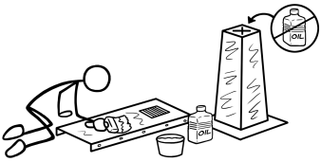

CAWST (Centre for Affordable Water and Sanitation Technology)

Calgary, Alberta, Canada

Site web : www.cawst.org, Email : cawst@cawst.org

Dernière mise à jour : août 2012